iSAT Extractor with Python

Inicio y generación de ventana y pestañas

El programa inicia en el módulo de main.py. Este importa desde el módulo de Window_Creator la función que creará la ventana y pestañas de ésta. Con el bloque if comprobamos que el archivo sea main, y entonces se ejecuta la función.

Antes de introducirnos en el módulo al que llamamos en main.py, nos centraremos momentáneamente en el módulo de librerías necesarias para el funcionamiento del programa. Donde importaremos funcionalidades internas de Python y bibliotecas externas:

Pandas nos servirá para abrir documentos tipo .xlsx y .csv, matplotlib y seaborn para poder visualizar gráficos en la tercera pestaña. Los módulos internos de Python servirán para la creación como tal de la aplicación, su ventana y pestañas, además de acceder a la ventana de carga de archivos de Windows.

Vayamos ahora al módulo de Window_Creator.py.

En este módulo, importaremos el módulo de librerías y otros que nos servirán para dar funcionalidades a todo lo que creemos aquí.

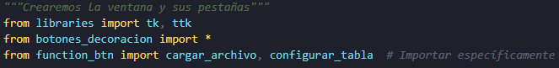

Tenemos la función crear_ventana_pestanas(), que creará todo lo que compone el display y mostrará al usuario por pantalla. Para almacenar las pestañas se crea un notebook que se añadirá al final a la ventana principal.

Para la pestaña 1:

Para pestaña 2, 3 y su adición a la ventana:

Hasta aquí como creamos la ventana y pestañas.